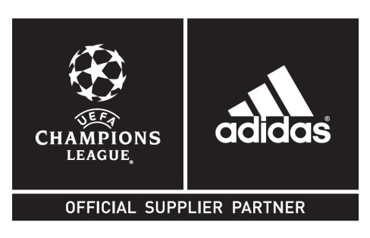
adidas представляет официальный мяч Лиги чемпионов UEFA 2014/15
Новый мяч группового этапа вдохновлён идеей футбольного соперничества
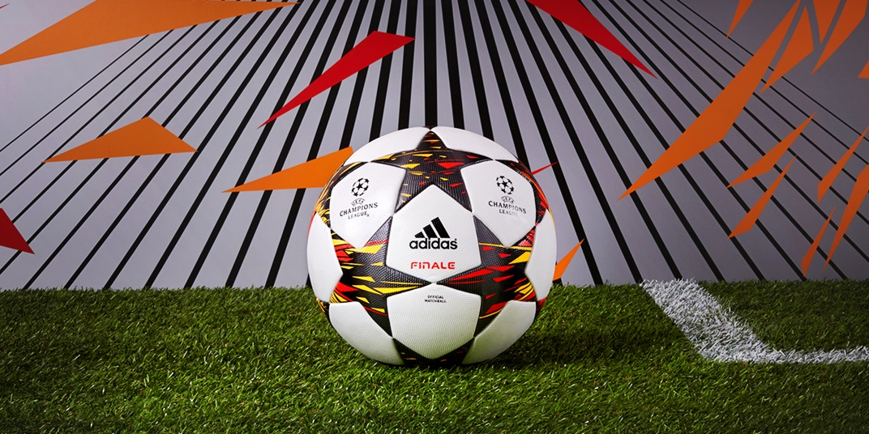

Москва/Херцогенаурах, 27 августа 2014 – Сегодня adidas представил официальный мяч Лиги чемпионов UEFA 2014/15. adidas Finale 14 будет использован во всех играх группового этапа главного футбольного состязания Европы.
Дизайн мяча символизирует дух соперничества - взрывы красного и золотого на чёрном фоне отражают стремление команд, находящихся на поле, к победе.
Текстура покрытия adidas Finale позволяет добиться оптимального сцепления в момент удара. Традиционные панели в форме звёзд, вдохновлённые логотипом Лиги чемпионов UEFA, закреплены термическим путём - бесшовная технология обеспечивает правильность траектории полёта.
Более подробная информация об официальном мяче Лиги чемпионов UEFA будет доступна в выпусках adidas Gamedayplus, youtube-шоу, освещающего все главные события UEFA 2014/15. В программе будут представлены эксклюзивные интервью, обзоры экипировки лучших игроков и клубов мира. adidas Gamedayplus также предоставляет болельщикам шанс выиграть полностью оплаченную поездку на финал Лиги чемпионов 2015 и получить подарки, подписанные лучшими игроками мира. Посмотреть выпуски Gamedayplus можно по ссылке: www.adidas.com/gamedayplus
Мяч adidas Finale 14 будет использован во всех матчах группового этапа Лиги чемпионов UEFA с 16 сентября до 10 декабря 2014 года. adidas Finale 14 доступен в России в магазинах adidas Performance и adidas Kids, а также в интернет-магазине http://www.adidas.ru c 27 августа 2014 года.
Больше информации доступно на странице adidas Football ВКонтакте.

***

Справка для редактора:
adidas выпускает официальные мячи с 1970 года
Опыт adidas в области производства футбольной экипировки и инвентаря не имеет аналогов. adidas производит футбольные мячи с 1963 года, в настоящий момент являясь крупнейшим производителем, использующим самые современные технологии. Компанией adidas были разработаны официальные мячи для большинства чемпионатов UEFA и FIFA с 1970 года. С 2006 года adidas – официальный поставщик мячей Лиги чемпионов UEFA. Мяч adidas Finale используется в финале Лиги чемпионов с сезона 2000/01 года. С 2008 года adidas также является официальным поставщиком мячей для Кубка африканских наций, организованного Африканской конфедерацией футбола.
Об adidas Football
adidas – это мировой лидер в области производства футбольной продукции. adidas является официальным спонсором/официальным поставщиком и партнером ведущих мировых футбольных турниров, таких как Чемпионат мира по футболу FIFA, Кубок конфедераций FIFA, Лига чемпионов UEFA, Лига Европы UEFA и Чемпионат Европы по футболу UEFA. adidas также спонсирует некоторые ведущие мировые клубы, включая мадридский «Реал», мюнхенскую «Баварию», ФК «Милан», «Фламенго», «Челси», московские ЦСКА и «Локомотив». С adidas сотрудничают лучшие игроки мира, такие как Лионель Месси, Гарет Бейл, Месут Озил, Дани Алвес, Оскар, Хави, Карим Бензема, Бастиан Швайнштайгер, Александр Кержаков, Денис Глушаков, Сергей Игнашевич, Александр Самедов и другие.

О компании adidas:
adidas – глобальная компания, занимающаяся созданием, разработкой и продажей спортивной обуви, одежды и аксессуаров. Поддерживая имидж ведущего спортивного бренда, adidas является частью adidas Group, корпорации, в которую также входят торговые марки Reebok, TaylorMade и Rockport.
О компании adidasGroup:
adidas Group является одним из мировых лидеров индустрии спортивных товаров и предлагает широкий ассортимент продукции ключевых брендов: adidas, Reebok, TaylorMade, Rockport и Reebok-CCM Hockey. Штаб-квартира компании находится в городе Херцогенаурах (Германия), в компании работают более 46 тыс. сотрудников по всему миру, а общий объем продаж в 2012 году составил 14,9 миллиардов евро.

Пресс-служба компании adidas | 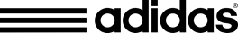
Контакты:
Ольга Подоляка  PR manager adidas Performance  Тел. +7 (495) 981-65-55 (#1430)  Моб. +7 (962)928-37-31  E-mail: Olga.Podolyaka@adidas-group.com | Наталия Беляева  Менеджер по связям с общественностью  Агентство Ketchum Maslov  Тел. +7 (495) 664-28-88 (#204)  Моб. +7 (926) 883-22-78  E-mail: adidas@ketchum.com
Наш интернет-магазин:  adidas.ru | Наши аккаунты в социальных сетях:

